“Caminata de fe por la Chiquitanía” en Santa Cruz, viernes 20 de septiembre

El arzobispo de Santa Cruz hace un llamamiento a la paz y a salvar la casa común que está "gravemente herida"
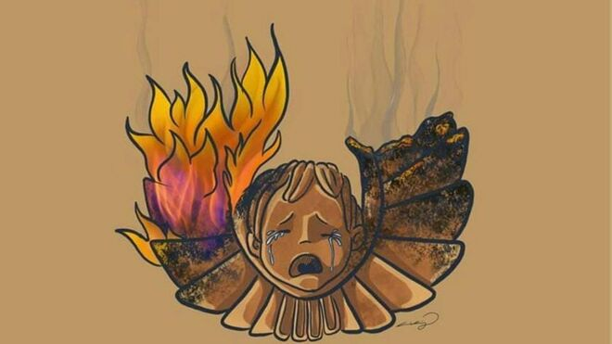
"Con esta Caminata, nos unimos a las intenciones del Papa Francisco por el Sínodo sobre la Amazonía y nos adherimos a la Convocatoria de la adolescente sueca Greta Thunberg por una Huelga Mundial contra el Cambio Climático"

El Arzobispo de Santa Cruz Sergio Gualberti y representantes de los religiosos y religiosas, dieron a conocer esta iniciativa de solidaridad y oración para defender nuestra casa común. Se realizará el próximo 20 de septiembre

Las Iglesias, la sociedad civil, la vida consagrada y movimientos pastorales invitan a participar en la “Caminata de Fe por la Chiquitanía” que se llevará a cabo el viernes 20 de septiembre desde el Monumento al Cristo hasta la Catedral Metropolitana, a las 18:30
18.09.2019 | Manuel Cubías
(Vatican News).- En un comunicado dirigido a toda la comunidad eclesial en Santa Cruz y a las personas de buena voluntad, el Arzobispo y los religiosos y religiosas levantan la voz e invitan a unirse en oración y defender nuestra casa común, como don de Dios y fuente de vida para todos.
El comunicado hace referencia al hecho de que “Los incendios en la Chiquitania, por una parte, nos demuestran la ambición de los hombres que están dispuestos a amenazar nuestra vida presente y futura con tal de proteger sus intereses y, por otra parte, nos interpelan sobre el modelo de desarrollo consumista y depredador que seguimos practicando y que cada vez más agudiza el cambio climático”.

Solidaridad con los afectados
“Cada día somos testigos de gestos concretos de cercanía fraterna y solidaridad con los afectados que están sufriendo por los incendios y de la valentía de los voluntarios locales e internacionales, de congregaciones religiosas, parroquias y otras entidades eclesiales y civiles, que valoramos y agradecemos y que alentamos se sigan fortaleciendo” afirma el mensaje.

Caminata de fe por la Chiquitanía
La Chiquitanía es una extensa llanura en Bolivia ubicada en la zona ecotónica (transicional) entre el Gran Chaco y la Amazonía, con un bioma muy particular. Estos llanos abarcan una buena parte del departamento de Santa Cruz.
Según cuenta la historia, cuando los conquistadores españoles llegaron a esta región, a inicios del siglo XVI, encontraron varias aldeas abandonadas, y les llamó la atención que las chozas poseyeran puertas de un poco más de medio metro de altura. Los europeos creyeron que sus habitantes eran pigmeos y los llamaron “chiquitos”. Lo cierto es que los pobladores originarios eran más altos que la inmensa mayoría de europeos de la época.
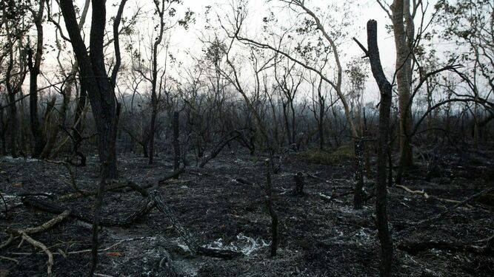
Panorama tras el incendio de La Chiquitania donde tres bomberos perdieron la vida
Las Iglesias, la sociedad civil, la vida consagrada y movimientos pastorales invitan a participar en la “Caminata de Fe por la Chiquitanía” que se llevará a cabo el viernes 20 de septiembre desde el Monumento al Cristo hasta la Catedral Metropolitana, a las 18:30.

Expresión de unidad
Este signo tendrá el carácter religioso que nos es propio. Nos uniremos como cristianos, católicos, evangélicos y personas de buena voluntad, para orar, reflexionar y renovar nuestro compromiso de cuidado de la Creación y de preservar un clima de paz.
Con esta Caminata, nos unimos a las intenciones del Papa Francisco por el Sínodo sobre la Amazonía que empieza próximamente en Roma y nos adherimos a la Convocatoria de la adolescente sueca Greta Thunberg por una Huelga Mundial contra el Cambio Climático a realizarse la semana del 20 al 27 de este mes.

Llamamiento de Monseñor Gualberti
El Obispo de Santa Cruz subrayó el “clima de incertidumbre y tensión que vivimos en estos días”. Hizo mención del fallecimiento de tres bomberos que trataban de sofocar los incendios. Se refirió a los “enfrentamientos violentos entre distintos sectores de nuestra sociedad. En nombre de dios pido a todos deponer actitudes y lenguajes provocadores y dejar de lado cálculos políticos particulares para restablecer un clima de paz y poner nuestros esfuerzos para salvar la casa común que está gravemente herida. No olvidemos que nuestra vida está estrechamente unida a la vida de toda la creación”, afirmó.
https://www.religiondigital.org/america/Mon-Sergio-Gualberti-llamado-gravemente-religion-Bolivia-incendio-fe_0_2159784032.html

